Разновозрастная группа №1
Тема недели
«День Победы»
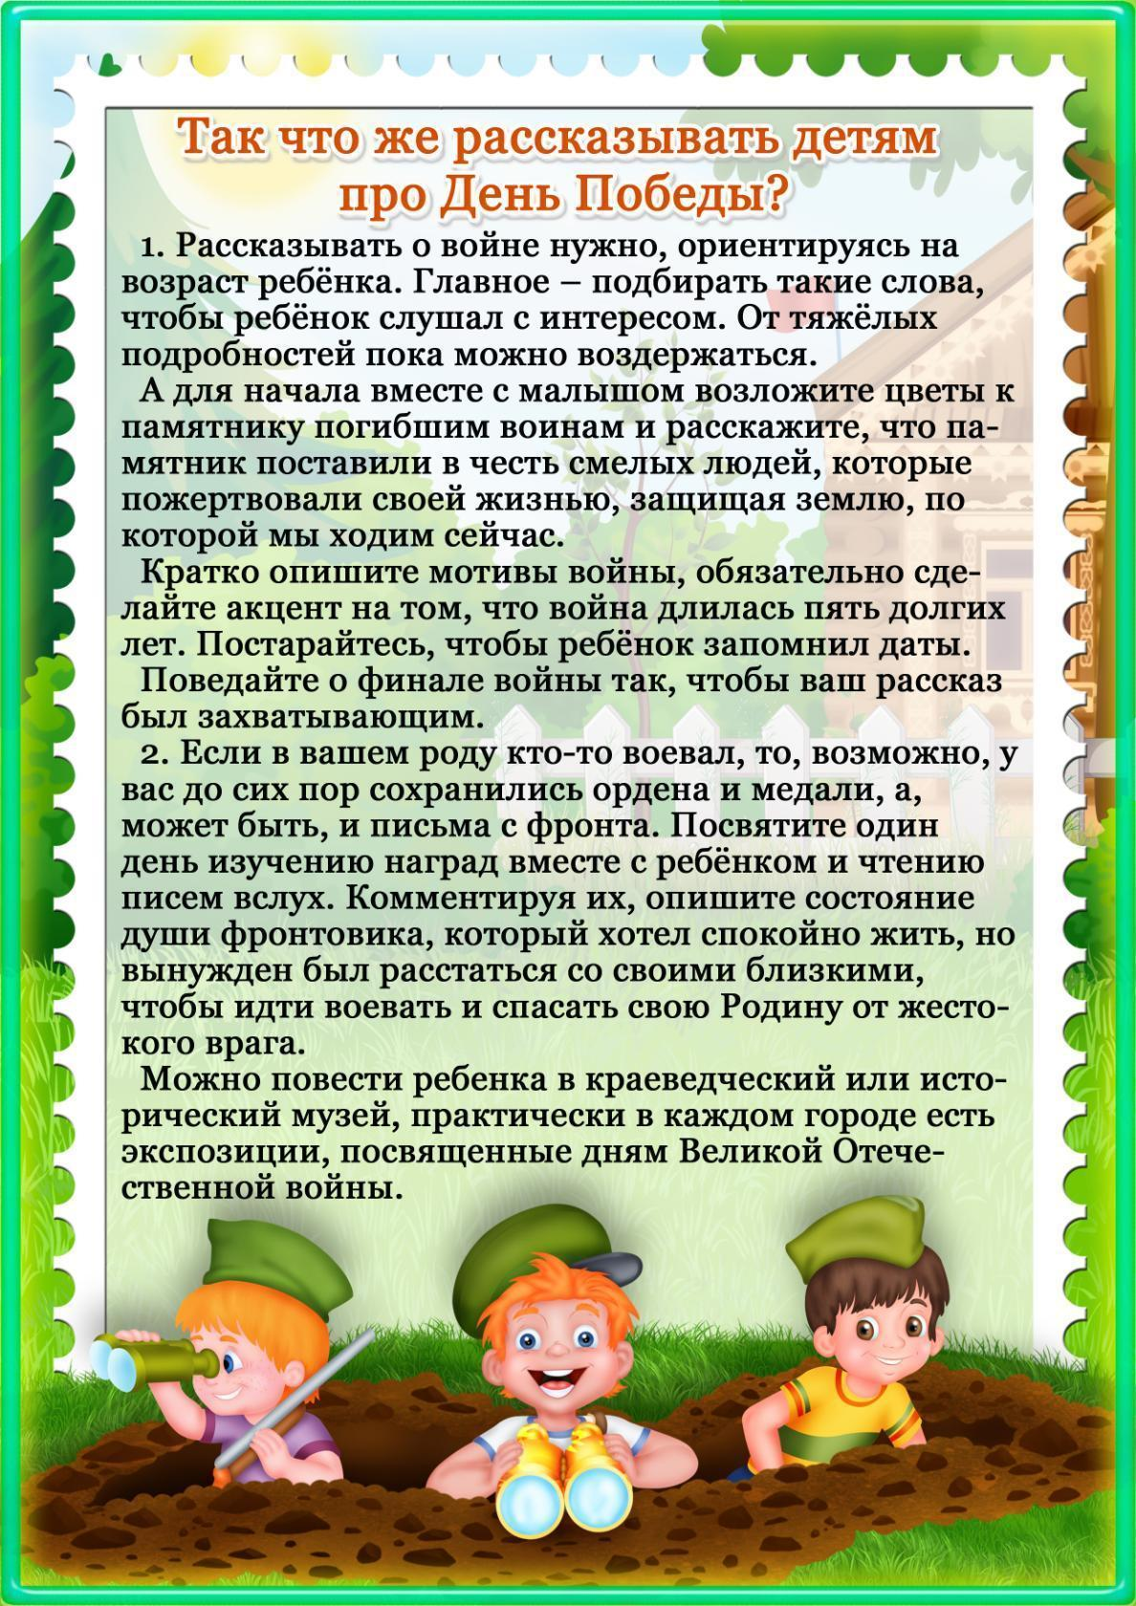

Среда 6.05.2020
Занятие по:
Формированию элементарных математических представлений
Програмное содержание:
- Развитие умения различать предметы, контрастные по величине и форме, формировать их в группы по количеству и обозначать в речи: большой, маленький, кубик, шарик, много-много.
- Формирование умения производить простейшие группировки предметов по форме и величине.
Необходимый материал:
- Большие кубики, маленькие шарики, большой грузовик и маленький (либо любые другие, замещающие грузовики, предметы)
Ход занятия:
Игровая ситуация «Закати шарик в домик:
Ввозим грузовик с кубиками и спрашиваем у ребёнка: «Что привёз грузовик? ( кубики(кубы) и шарики(шары)) Сколько кубиков (кубов) и шариков 9шаров) в грузовике?» (Много)
Далее ставим перед собой кубик и шарик и уточняем:» Кубик большой. (Захватываем его двумя руками). Шарик маленький». (Прячем в ладони)
Ребёнок по указанию берёт из грузовика по одному кубику и выполняет следующие действия: прячет в ладошке, показывает и называет, ставит перед собой.
Далее совместная постройка домика- «загончик» для шариков. Затем поочерёдно прокатываем шарики в домик.. Уточняем у детей: «Какие по величине кубики (кубы)? (Боьшие). Сколько больших кубиков (кубов) мы взяли для постройки. (Много). Какие шарики (шары по величине? (Маленькие) сколько маленьких шариков (шаров) в домике? (Много)
Затем следует обратить внимание на большую и маленькую машину. Предложить ребёнку взять в одну руку шарик (шар), а в другую руку кубик (куб) и положить в большой грузовик большой кубик, в маленький грузовик маленький шарик. Уточнить сколько кубиков в машине (много) и сколько шариков (много).
Далее под музыку играем «Имитация движения машины»

Четверг 7.05.2020
Занятие по лепке
Тема: «Самолет ко Дню Победы »

Програмное содержание: Дать представление о празднике День Победы; учить рассказывать, отвечать на вопросы, развивать внимание, речь.
Упражнять ребёнка в создании образа предмета, используя конструктивный способ лепки.
Закрепить умение отщипывать кусок пластилина от большого куска, делить пластилин на части; раскатывать валик, сплющивать его, соединять части самолета между собой.
Формировать умение устанавливать сходство с объектом.
Развивать мелкую моторику кистей рук.
Необходимый материал:
магнитная доска, иллюстрации с изображением атрибутики праздника День Победы; иллюстрационный материал: рисунок самолёта; кукла; пластилин, дощечки, салфетки.

Ход занятия:
Ребенок сидит рядом со взрослым.
Взрослый: -Ой, а кто это к нам сегодня пришёл в гости? Это кукла Маша. Она хочет познакомитьтебя с праздником «День Победы». Маша все мне рассказала, а я расскажу тебе.
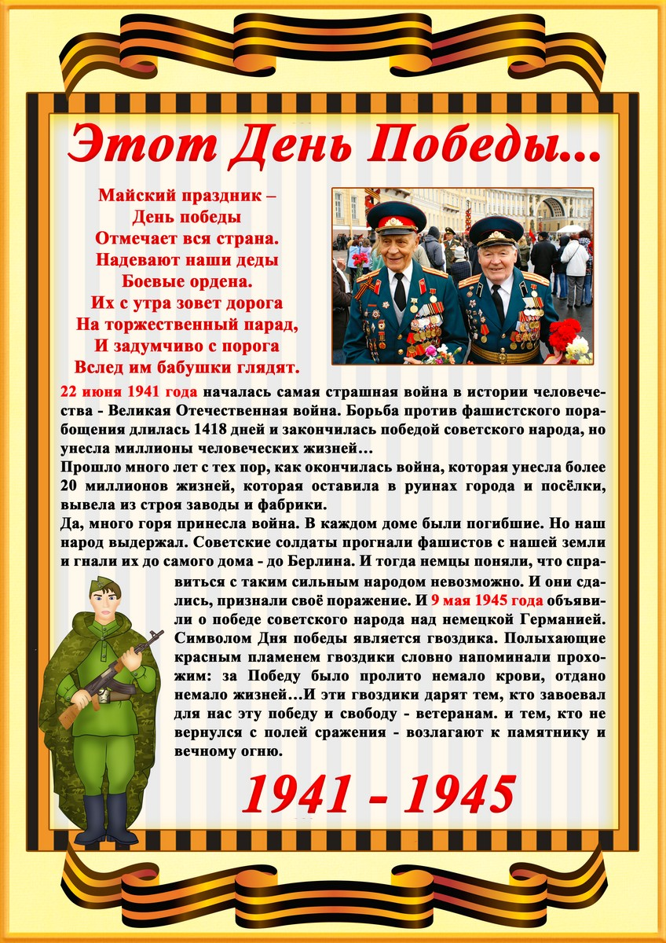
Вот и наступил последний месяц весны – май. 9 мая мы все отмечаем великий праздник - День Победы. В этот день наша страна победила в страшной и долгой войне. За свободу нашей Родины боролись смелые солдаты, многие из них погибли. Тех, кто выжил в этой войне, называют ветеранами. В этот праздник их поздравляют, дарят цветы, благодарят за то, что они защитили нашу страну от врагов. Во многом победа была одержана благодаря нашей военной технике (самолетам, танкам, машинам, пушкам и т.д.). (Показываем иллюстрации с изображением атрибутики праздника и военной техники). Взрослый: - Сегодня мы с куклой Машей будем разгадывать загадки, играть и лепить из пластилина. Что же, мы будем сегодня лепить? Ты узнаешь после того, как отгадаешь мою загадку, а я тебе помогу. Внимательно слушай.
Железная птица
Высоты не боится,
То в небо летит.

То на землю спешит! (Самолет.)
(взрослый показывает иллюстрацию самолета)
Ответ ребёнка
Всё время помогаем ребенку.
Взрослый: - Правильно- это самолет. Что это у самолёта?
Ребёнок: крылья.
Взрослый: - А это что?
Ребенок: хвост самолета.
Взрослый: - А вот эта деталь называется – кабина, в ней сидит пилот. Он управляет самолетом. Что может делать самолёт?
Ребёнок: летать, стоять.
Взрослый:
- Молодец, правильно. Теперь, давай с тобой немного отдохнем и поиграем в игру, а Маша посидит и посмотрит. Подвижная игра «Самолеты»
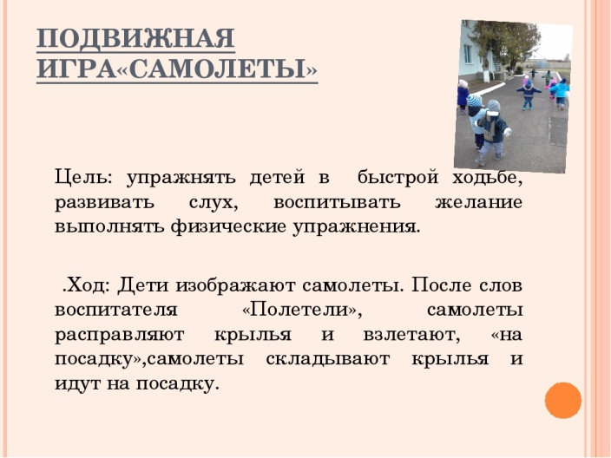
Взрослый: - Молодец, весело поиграли. Давай теперь научим Машу лепить самолеты. Давай сядем за стол и приступаем к работе. У нас будет много разноцветных самолётов.
- Какого цвета у тебя будет самолёт?

Для работы сначала возьмём большой комок пластилина, погреем его в руках, помнём, чтобы он стал мягкий и тёплый! А теперь скатаем валик из большого комка. Раскатываем пластилин между ладоней. Хорошо нажимаем, чтобы валик получился ровный и длинный. Скатал(а)? А теперь его нужно немножко приплющить пальчиками, это у нас будет корпус и хвост самолёта. Теперь возьмём маленький кусочек и сделаем ещё один валик, тоже сплющим его, это будут крылья самолёта. Сейчас, прилепим маленький валик на большой вот так, у нас получился самолёт! (Во время работы взрослый помогает).
Взрослый: Какой(ая) ты молодец. Посмотри сколько у нас самолётов?
Ребёнок: много.
Взрослый: Что нового мы сегодня с тобой узнали? Чем сегодня занимались?
Ответы ребёнка. Взрослый: Что тебе понравилось больше всего? Ответы ребенка. Взрослый: - Кукла Маша говорит нам большое спасибо за интересную игру, но ей уже пора домой. Давай с ней попрощаемся.

Пятница 8.05.2020г
Занятие по
Конструктивно-модельной деятельности
На тему:
«Высокая башенка из кубиков»
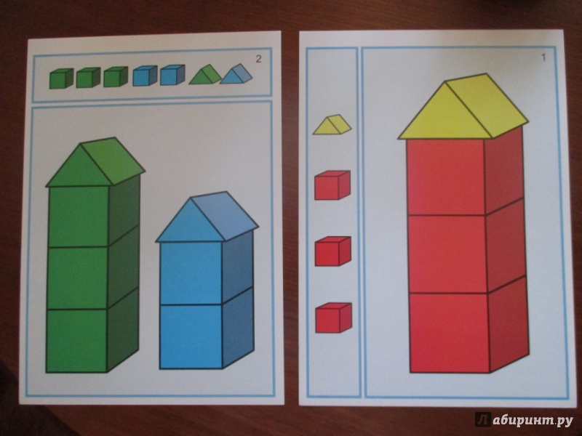

Программное содержание: Формировать умения выделять предметы по цвету (красный, синий), отвечать на простейшие вопросы.
Ход занятия:

Стихотворения Митлиной «Башня».
Башня
Смотри! Кубики! Красные, синие,
Такие яркие и красивые.
Возьму один, на другой поставлю я.
Какая башня выходит славная!
Давай еще и еще поставим!
Пусть будет башня над облаками!
Какая высокая получилась!
Вдруг зашаталась и развалилась...
Эй, улыбнись, не грусти, с тобою
Мы эту башню опять построим!
Добавим мостов, переходов, арок...
Смотри! У нас получился ЗАМОК!

Давай построим высокую башенку из кубиков. (Рассматривает с детьми образец). Вот какую башенку я сделала. Из чего я сделала башенку? (Из кубиков) .Кубик лежит на кубике. Сколько кубиков в башне? (много кубиков) Показать ребёнку, как строить башню. Я беру кубик и кладу его на стол, беру еще кубик и кладу его на стол, (выкладывает 2 кубика красного и синего цвета) Вот и получилась высокая башня.

